Sistema Integrado de Gestão de Recursos Humano

UCS0765 – Gerar Arquivo do Ponto Eletrônico

Histórico de Revisões

Data | Versão | Descrição | Autor
22/07/2021 | 1.0 | Elaboração do documento. | Cristiano Steffens

Índice

1. Pacote/Caso de Uso 4
Nome da Funcionalidade 4
1.1. Descrição 4
2. Conceito 4
2.1. Conceitos principais 4
2.2. Conceitos associados 4
3. Diagrama (Pendente de Definição) 5
4. Casos de Uso 6
4.1. UCS000 – Nome da Funcionalidade 6
4.1.1. Fluxo Básico 6
4.1.2. Fluxo Alternativo 1 6
4.1.3. Fluxo Alternativo 2 6
4.1.4. Pos Condição 6
4.1.5. Fluxo Exceção 6
5. Regra de Negócio 6
5.1. RN001 6
5.1.1. Fluxo Exceção Dados Inválidos 6
6. Anexos 6
6.1. Anexo 1 6
7. Telas 7
7.1. Tela 1 7
8. Relatório (s) 7

Pacote/Caso de Uso

Arquivo do Ponto Eletrônico

Descrição

Pacote responsável pela exportação de arquivos de registro de ponto eletrônico.

Conceito

Conceitos principais

Histórico de freqüência | Relação dos registros de frequência dos servidores.
Justificativa de falta | Documento legalmente aceito para justificativa de faltas ao trabalho (Art. 473 da CLT e outros)

Conceitos associados

N/A.

Diagrama

Casos de Uso

UCS – Listar Arquivos de Exportação do Ponto Eletrônico

Fluxo Básico

O ator acessa a funcionalidade "GERAR ARQUIVO DO PONTO ELETRONICO".

O sistema apresenta a tela da funcionalidade conforme Tela 1.

O ator informa os dados da consulta e submete a operação "Listar". É possível filtrar por "mês/ano" e "órgão".

O sistema exibe a listagem paginada dos registros conforme consulta.

Pos Condição

O sistema exibe a listagem dos registros conforme consulta.

Fluxo Exceção
N/A.

UCS – Gerar Arquivo de Exportação de Dados do Ponto Eletrônico

Fluxo Básico

O ator acessa a funcionalidade "GERAR ARQUIVO DO PONTO ELETRONICO".

O sistema apresenta a tela da funcionalidade conforme a Tela 1.

O ator solicita a funcionalidade "Gerar Arquivo".

O sistema apresenta a tela da funcionalidade conforme Tela 2.

O ator informa os dados necessários e aciona a opção "Gerar"

O sistema valida a Regra de Negócio RN001.

O sistema inicia a execução do caso de uso "Gerar arquivo de forma assíncrona".

O sistema exibe a listagem de arquivos exibindo apenas o arquivo correspondente à última solicitação.

Pos Condição

O sistema exibe o a listagem de arquivos gerados ou em processamento.

UCS – Download de Arquivo

Fluxo Básico

Após executar o caso de uso "Listar Arquivos de Exportação do Ponto Eletrônico" o ator seleciona o registro desejado na listagem e seleciona a funcionalidade "Download".

O sistema valida a regra de negócio RN002.

O sistema disponibiliza o arquivo.

O usuário obtém o arquivo.

Pos Condição

O usuário tem o arquivo exportado.

Fluxo Exceção
N/A.

UCS – Gerar Arquivo de Exportação de Forma Assíncrona

Fluxo Básico

O sistema inicia a geração assíncrona do arquivo conforme especificação do Anexo 1 – Colunas Exportadas no Arquivo.

O sistema grava o status do processamento.

O sistema valida a regra de negócio RN002.

O sistema aguarda o final do processamento.

O sistema atualiza o status do processamento do arquivo.

Pos Condição

O registro do processamento no banco de dados reflete o status do processamento.

Fluxo Exceção
N/A.

Regra de Negócio

RN001
Para geração do arquivo, é obrigatório o preenchimento dos campos "Órgão" e "Referência mês/ano".

Fluxo Exceção Dados Inválidos
O sistema emite o alerta de erro "Campos obrigatórios não preenchidos".

RN002
O arquivo é gerado de forma assíncrona. O download não pode ser efetuado até que o processamento seja finalizado.

Fluxo Exceção Dados Inválidos
O sistema emite o alerta de erro "Campos obrigatórios não preenchidos".

Anexos

Anexo 1 – Colunas Exportadas no Arquivo
Os arquivos gerados pela funcionalidade conterão informações sobre o ponto eletrônico dos servidores em determinado órgão consolidados por mês/ano de referência. O arquivo será gerado no formato "xlsx" com as seguintes colunas:
- Unidade Organizacional (nome);
- Matrícula do servidor (número formatado);
- Nome do servidor;
- Quantidade de faltas (total);
- Quantidade de faltas sem justificativa;
- Quantidade de justificativas com arquivo (anexado pelo portal);
- Assinado pelo servidor (Sim/Não);
- Situação do ponto (Não enviado / Aguardando Homologação / Homologado);

Telas

Tela 1
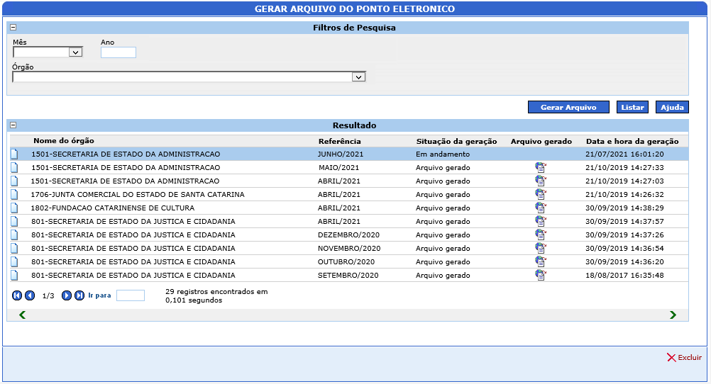
Figura 1 – JOR - Tela de listagem da funcionalidade Gerar Arquivo do Ponto Eletrônico

Tela 2
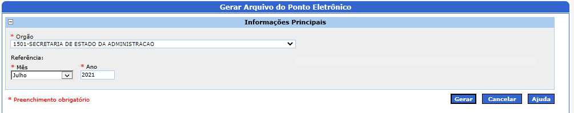
Figura 1 – JOR – Tela para geração do arquivo de exportação

Relatório (s)

